|  |
| --- |
|  |
| 상세 기획서 |
|  |
| 오브젝트 상세 기획 |

**한국산업기술대학교 게임공학과**

2018 April 5

저자: 김나단

문서 버전 관리

|  |  |  |  |
| --- | --- | --- | --- |
| 버전 | 수정 내용 | 수정자 | 수정 날짜 |
| 1.0.0 | 초안 작성  기존 오브젝트 크기 재 설정  만년필 오브젝트 추가 | 김나단 | 18-04-04 |
| 1.1.0 | 중앙 지역 오브젝트 추가(헤드셋)  공통 오브젝트 개요 작성 | 김나단 | 18-04-05 |
|  |  |  |  |
|  |  |  |  |
|  |  |  |  |
|  |  |  |  |
|  |  |  |  |
|  |  |  |  |
|  |  |  |  |
|  |  |  |  |

목차

목차

개요 3

1. 문서 컨셉 3

2. 가정 사항 3

블루 팀 오브젝트 4

1. 연필 4

2. 종이 컵 4

3. 헤드셋 5

레드 팀 오브젝트 8

1. 만년필 8

2. 주사위 11

3. 헤드셋 12

공동 오브젝트 15

1. 필통 15

2. 리모컨 15

3. 지우개 15

4. 손톱깎이 15

5. 덮인 책 15

6. 열린 책 15

참고 자료 16

1. 출처 16

# 개요

## 문서 컨셉

1. 본 문서는 인 게임에서 사용할 오브젝트의 크기 및 형태를 작성하여 모델링을 원활하게 할 수 있도록 하는 데에 의의를 둔다.
2. 인 게임에서 사용할 오브젝트를 Scale하지 않고 사용할 수 있도록 기획한다.
3. 모델러의 기존 모델을 적극 활용할 수 있는 방향으로 작성한다.

## 가정 사항

1. 작성 단위는 기존과 동일하다.
2. 오브젝트는 진형에 따라 컨셉을 잡고 작성한다.
3. 진형은 좌측을 블루 팀, 우측을 레드 팀으로 가정한다.
4. 사용한 자료는 외부에서 가져온 사진 및 수정한 사진에 대해서만 출처를 작성한다.
5. 직접 제작한 자료에 대해서는 출처를 작성하지 않는다.

# 블루 팀 오브젝트

## 연필

1. 긴 연필
   1. 길이: 20cm / 83 단위
   2. 지름: 3.6cm / 15단위
2. 짧은 연필
   1. 길이: 12cm / 50단위
   2. 지름: 3.6cm / 15단위
3. 사용 위치

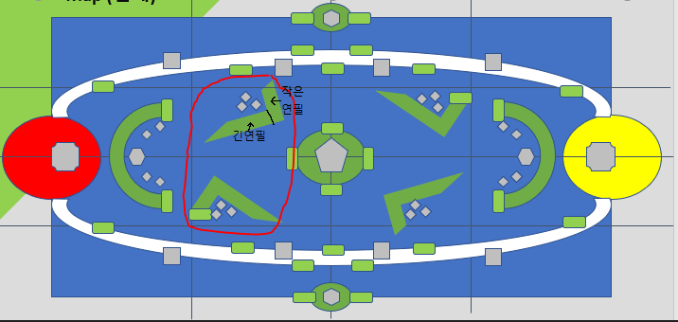

## 종이 컵

1. 크기
   1. 입구 지름: 6.24cm / 26단위
   2. 바닥 지름: 5.28cm / 22단위
   3. 높이: 7cm / 29단위
2. 사용 위치

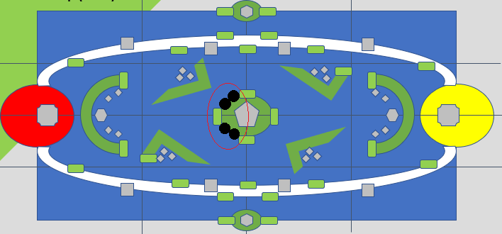

## 헤드셋

1. 크기
   1. 지름: 26cm / 108단위
   2. 높이: 6.72cm / 28단위
2. 형태
   1. 컨셉 이미지

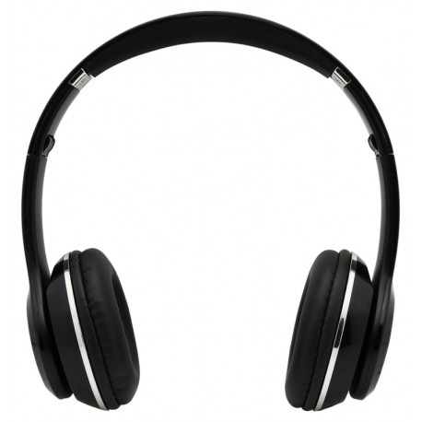

그림1 블루투스 헤드셋

* 1. 상세 형태

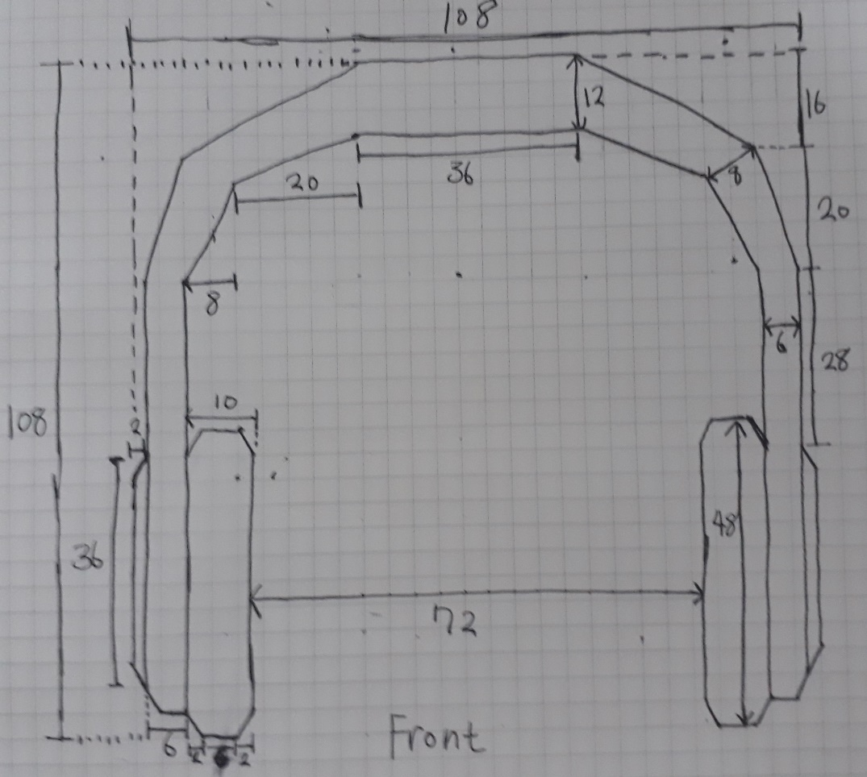

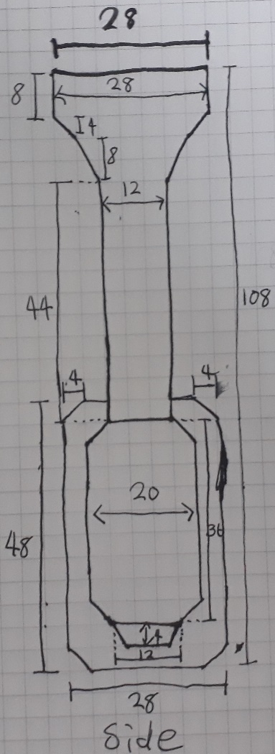

1. 사용 위치

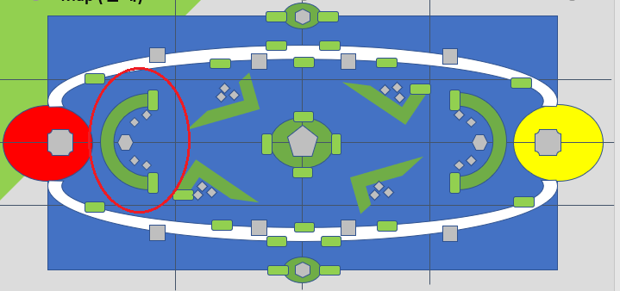

# 레드 팀 오브젝트

## 만년필

1. 본체
   1. 길이: 20cm / 83단위
   2. 지름: 3.6cm / 15단위
2. 뚜껑
   1. 길이: 12cm / 50단위
   2. 지름: 3.84cm / 16 단위
3. 형태
   1. 컨셉 이미지

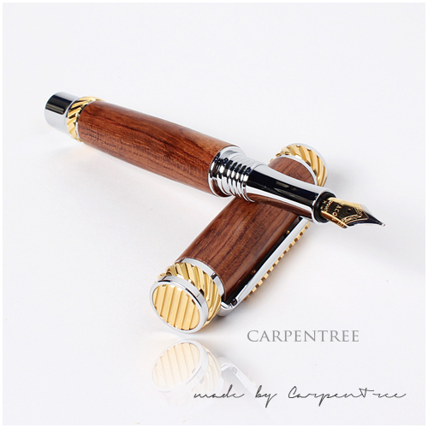

그림2 몽블랑 만년필

* 1. 상세 형태(만년필 본체)

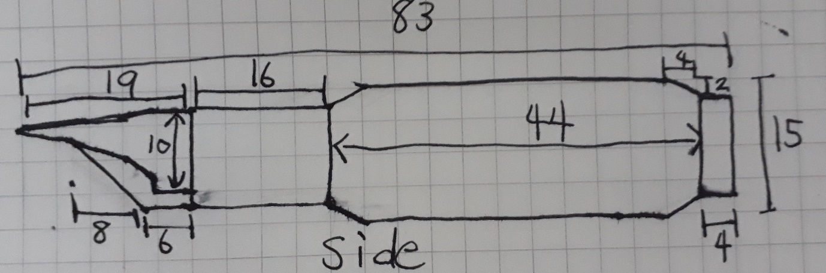

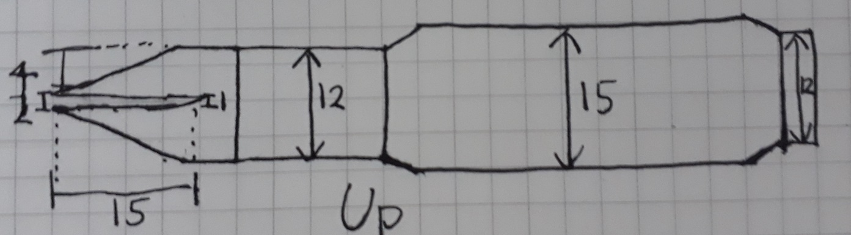

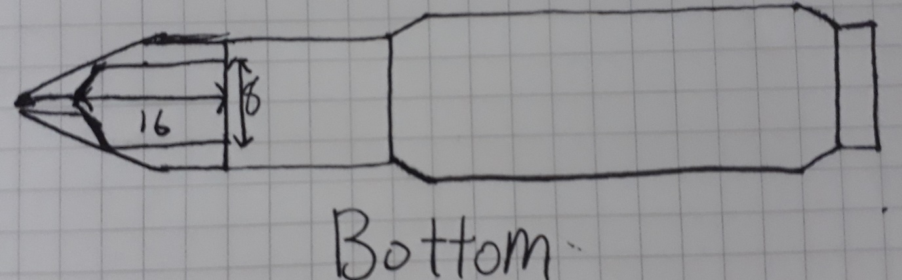

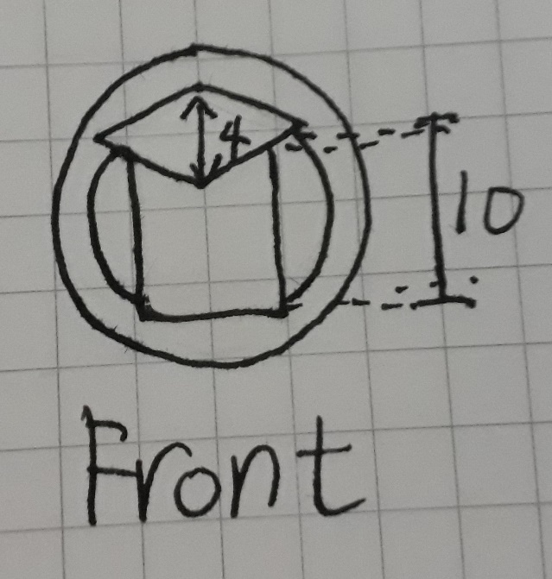 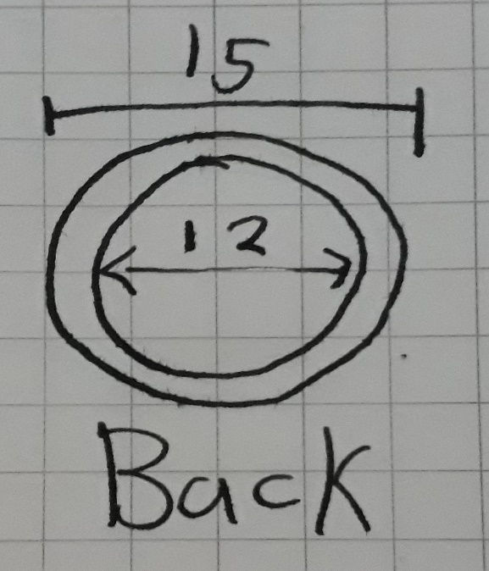

* 1. 상세 형태(만년필 뚜껑)

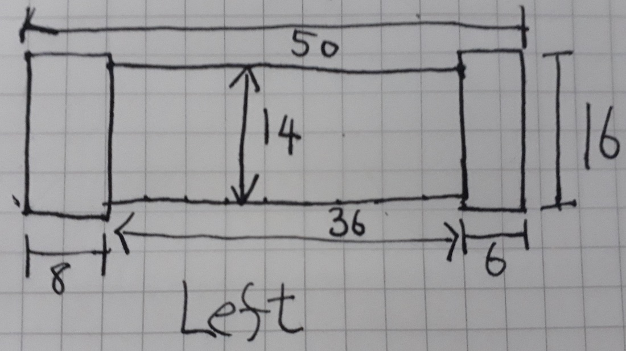

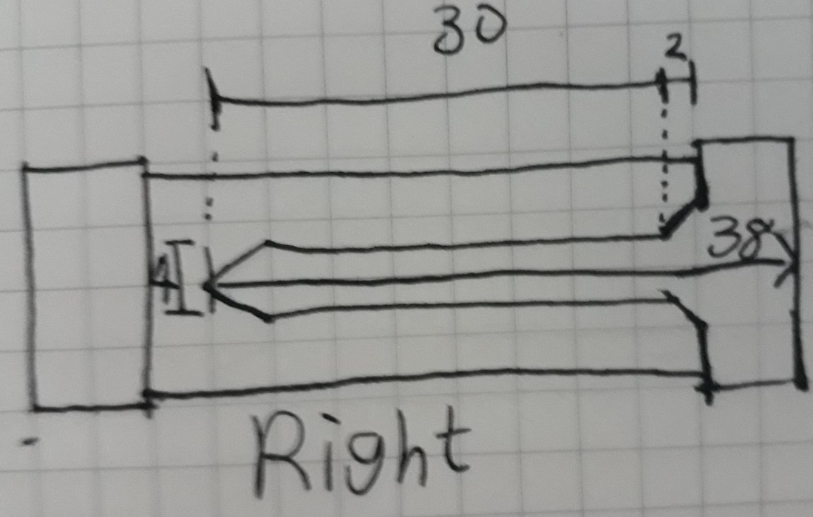

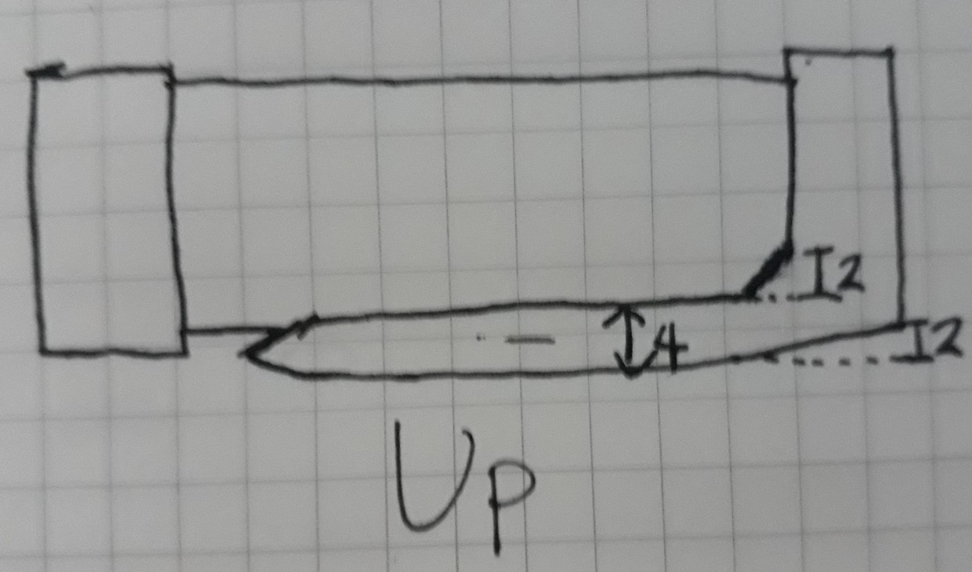

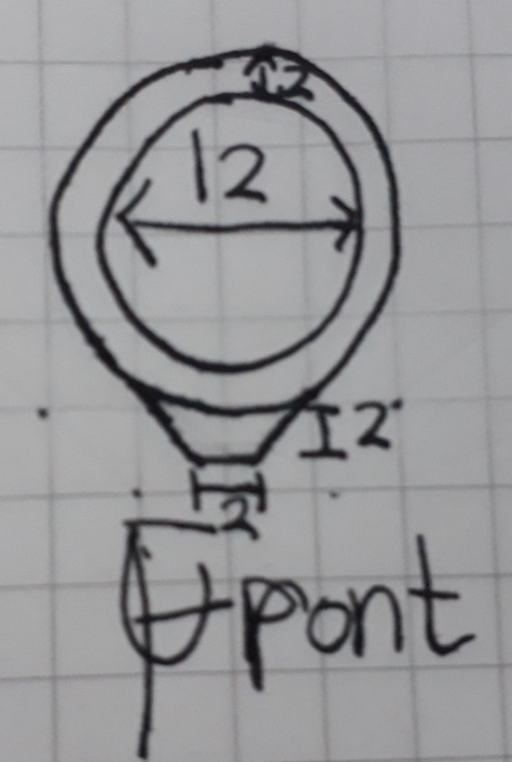

1. 사용 위치

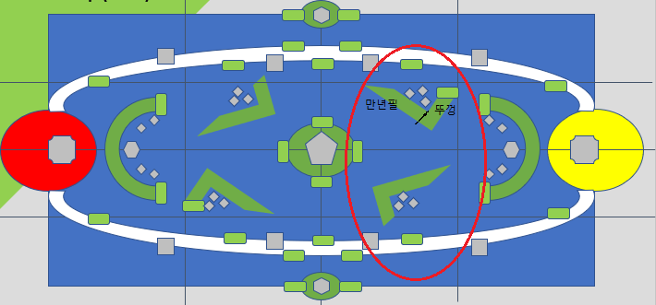

## 주사위

1. 크기
   1. 길이: 6cm / 25단위
2. 사용 위치

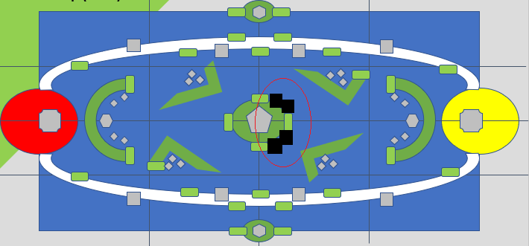

## 헤드셋

1. 유의 사항
   1. 기본 적으로 블루 팀의 헤드셋 오브젝트와 같은 사양을 가진다.
   2. 머리 띠 부분은 동일하게 사용한다.
   3. 귀 덮는 부분만 수정하여 사용하며 형태만 달라지고 전체적인 크기는 동일하다.
2. 크기
   1. 지름: 26cm / 108단위
   2. 높이: 6.72cm / 28단위
3. 형태
   1. 컨셉 이미지

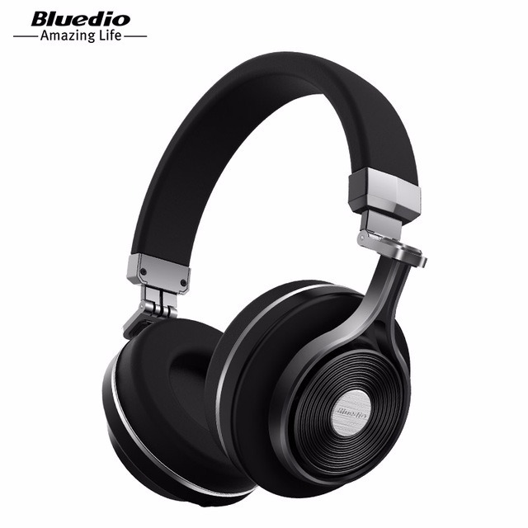

그림3: 블루투스 터빈 헤드셋

* 1. 상세 형태

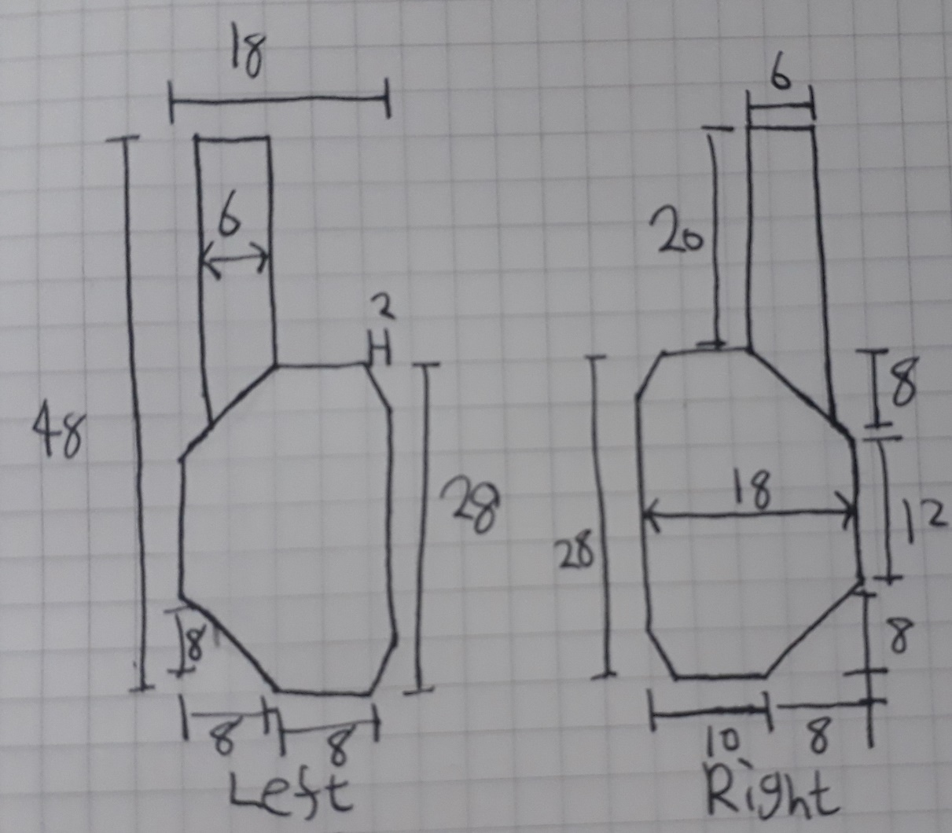

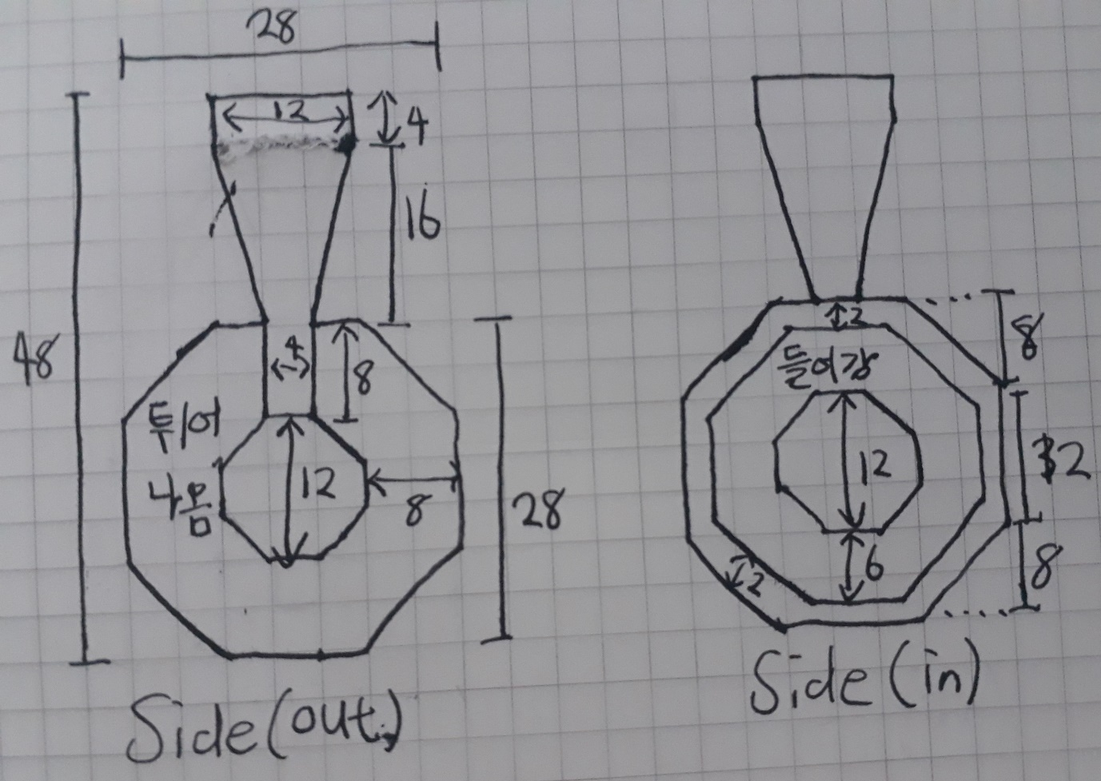

1. 사용 위치

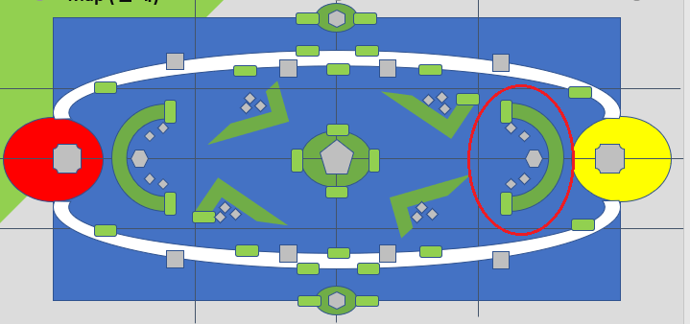

# 공동 오브젝트

## 필통

## 리모컨

## 지우개

## 손톱깎이

## 덮인 책

## 열린 책

# 참고 자료

## 출처

1. 그림1: 블루투스 헤드셋

<http://www.cellshop.com/v2/br/fone-de-ouvido/1191707-fone-bluetooth-quanta-qtmhp1800-preto.html>

1. 그림2: 몽블랑 만년필

<http://www.carpentree.co.kr/shop/goods/goods_view.php?&goodsno=203>

1. 그림 3: 블루투스 터빈 헤드셋

<https://produto.mercadolivre.com.br/MLB-944733742-fone-bluetooth-turbine-ultra-turbo-grave-som-3d-altaqualidad-_JM>